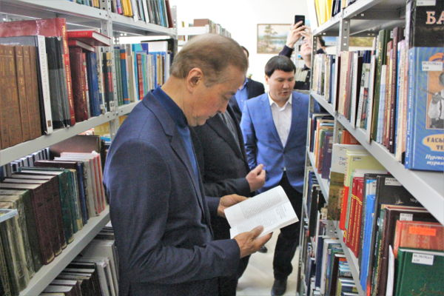
Мажилисмены посетили проектный офис «Рухани жаңғыру»

2.04.2018. В ходе визита мажилисмены ознакомились с деятельностью учреждения и его материально-техническим оснащением. По словам руководителя библиотеки Шолпан Шахметовой, общий книжный фонд составляет порядка 500 тысяч книг. Около 400 тысяч уже переведено в электронный формат. В библиотеке реализуются проекты «Жанашыр», «Тілтаным», «Читают дети!» и др.
Также депутаты побывали в региональном проектном офисе «Рухани жаңғыру». Его руководитель Зауреш Мукашева познакомила мажилисменов с коллективом и рассказала о работе в рамках программы «Рухани жаңғыру». О планах в этом направлении также проинформировал руководитель областного управления культуры, архивов и документации Ардак Райымбеков.
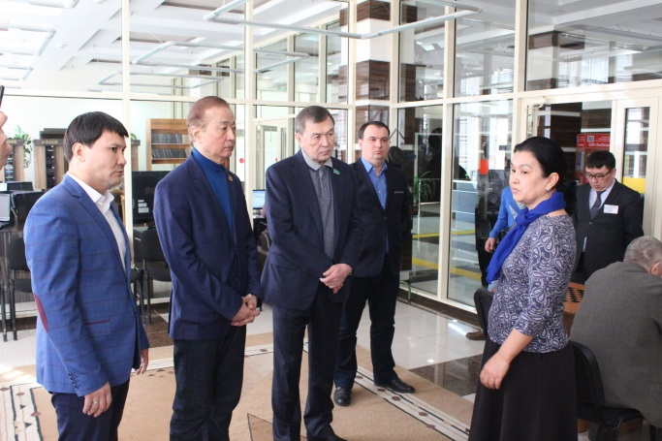
– В прошлом году в области на сумму 468 млн. тенге было отремонтировано 17 объектов культуры. Эта работа будет продолжена. В текущем году планируется строительство двух домов культуры в Баянауле и Кенжеколе, - отметил он.
Парламентарии дали высокую оценку проводимой в регионе работе. Е. Бектурганов отметил, что по основным направлениям «Рухани жаңғыру» проделывается большая работа.

